**ГПОУ ЯО Ярославский градостроительный колледж**

**МЕТОДИЧЕСКИЕ УКАЗАНИЯ  
ПО ВЫПОЛНЕНИЮ ДИПЛОМНОГО ПРОЕКТА**

**ДЛЯ ПОДГОТОВКИ К ГОСУДАРСТВЕННОЙ   
ИТОГОВОЙ АТТЕСТАЦИИ**

**ВЫПУСКНИКОВ**

**выпускников специальности 09.02.07**

**«Информационные системы и программирование»**

|  |  |  |
| --- | --- | --- |
| Введено в действие |  | **01.09.2022** |

|  |  |  |  |
| --- | --- | --- | --- |
|  |  |  |  |
|  | Номер экземпляра: | **1** |  |
|  |  |  |  |
|  | Место хранения: |  |  |
|  |  |  |  |
|  |

Ярославль, 2022 г.

Рассмотрено и согласовано на заседании **кафедры ИТ**

«__» _______ 2022 г. Протокол № ___

**Руководитель кафедры** ______________ Н.А. Неделяева

**Автор:** Гудкова А.Л. - преподаватель Ярославского градостроительного колледжа

**СОДЕРЖАНИЕ**

Введение 4

Структура дипломного проекта 5

Требования к структурным элементам дипломного проекта 6

Оформление дипломного проекта 13

Оформление списка литературы 14

Порядок выполнения дипломного проекта. 16

Сроки представления частей дипломного проекта 16

Подготовка к защите 17

Защита дипломного проекта 18

приложение 19

## Введение

Процесс выполнением дипломного проекта, является последним этапом подготовки специалистов. На этом этапе студент должен максимально использовать все полученные знания, накопленные во время обучения, и продемонстрировать их при выполнении и защите проекта. Оказать необходимую методическую помощь, правильно направить усилия студента на качественное выполнение дипломного проекта - основная задача данного методического указания.

Методические указания призваны систематизировать и по возможности облегчить прохождение студентом заключительной фазы процесса профессиональной подготовки специалистов в соответствии с требованиями Государственного образовательного стандарта среднего профессионального образования.

В методическом указании рассматриваются общие вопросы выполнения дипломного проекта; сформулированы требования к его объему, структуре, содержанию, организации работы студента в процессе проектирования, а также отражен порядок оформления и защиты дипломного проекта.

Предлагается следующие направления дипломных проектов:

* Дестопные информационные системы.
* Мобильные приложения.
* Web-приложения.
* Электронные учебные курсы.
* Чат-боты
* и другие

## Структура дипломного проекта

По структуре дипломный проект состоит из пояснительной записки и файлов с компонентами программного продукта.

Объём пояснительной записки – не менее 70 страниц рукописного или 40 страниц печатного текста. Пояснительная записка должна быть переплетена и подписана дипломником с указанием даты окончания работы над проектом.

В пояснительной записке к дипломному проекту должна быть четко выдержана структура.

**Титульный лист**

Задание на дипломное проектирование

Отзыв руководителя

Рецензия

Содержание

Введение

Основная часть

Глава 1. Анализ предметной области и формулировка требований.

Глава 2. Анализ аналогов и прототипов.

Глава 3. Проектирование и программирование.

Раздел 3.1. Описание интерфейса и архитектуры разрабатываемого продукта.

Раздел 3.2. Разработка внутренней структуры и программирование.

Раздел 3.3. Обеспечение безопасности информации.

Раздел 3.4. Тестирование и проверка работоспособности.

Глава 4. Аппаратные и программные средства для функционирования.

Глава 5. Инструкции пользователя и администратора.

Заключение.

Список литературы.

Приложение.

## Требования к структурным элементам дипломного проекта

В пояснительной записке к дипломному проекту должна быть четко выдержана структура.

**Титульный лист** является первой страницей, оформляется на типовом бланке.

**Задание на дипломный проект** является второй страницей и оформляется на бланке установленной формы с указанием даты выдачи задания, сроков выполнения и даты сдачи законченной работы.

**Заключение руководителя** оформляется на типовом бланке.

**Рецензия** оформляется на типовом бланке.

**Содержание** дипломного проектавключает названия глав и параграфов с указанием страниц, с которых они начинаются. Пункты содержания соответствуют заголовкам глав и параграфов в тексте работы, представление их в тексте в другой редакции не допускается.

**Введение должно** содержать общие сведения о работе, ее краткую характеристику. В нем необходимо отразить актуальность выбранной темы, цели, решаемые в работе, используемые методики и средства разработки, практическую значимость полученных результатов.

Целью проекта может быть: улучшение каких-то характеристик бизнес процессов за счёт построения (разработки) ИС или автоматизация каких-либо процессов. В случае целевого заказа, указывается основание для разработки, например, основанием для разработки проекта является заказ какой-либо организации

Во введении необходимо также перечислить вопросы, которые будут рассмотрены в проекте, выделив вопросы, которые предполагается решить практически.

Например*,*можно рекомендовать следующую структуру введения:

* обосновывается актуальность выбранной темы дипломного проекта с привлечением статистической, нормативной информации, мнения специалистов, законодательных актов;
* исходя из актуальности логично формулируется цель данной работы;
* обозначаются объект (организация, регион, банк) и предмет (конкретная специальная или экономическая информация) исследования;
* дается краткая характеристика состава и содержания дипломного проекта по основным главам.

Следующие главы посвящены детальной разработке темы дипломного проекта в соответствии с намеченной целью. Их содержание зависит от направленности темы дипломного проекта.

**Основная часть** содержит несколько глав, каждая из которых может делиться на необходимое количество разделов.

Содержание глав основной части должно точно соответствовать теме дипломного проекта и полностью его раскрывать. Главы целесообразно завершать краткими выводами.

**Глава 1. Анализ предметной области** **и формулировка требований**

**Назначение, цели и задачи создания приложения.**

Формулируется одна две цели приложения. Далее идет перечисление списка задач, которые направлены на реализацию цели (например,: хранение данных о …, вывод информации...).

**Возможности приложения.**

Перечисляются функциональные возможности приложения, которые конкретизируют поставленные задачи. Указывается, каким функционалом обладает разрабатываемое приложение. Подробно описывается, что можно делать с помощью данного приложения.

**Виды пользователей и их возможности.**

**Например:**

Возможности пользователя

**…………………………**

Возможности администратора

……………………………..

**Описание бизнес-процессов.**

Приводится блок-схема процессов и приводиться ее описание. В блок-схеме указываются только те процессы, которые автоматизируются в данном приложении. Дается подробное описание бизнес процессов приложения. Приводится блок-схема. Надписи на элементах должны быть читаемы. Схему можно вынести на отдельный лист альбомной ориентации. На защиту схему необходимо распечатать.

Например:

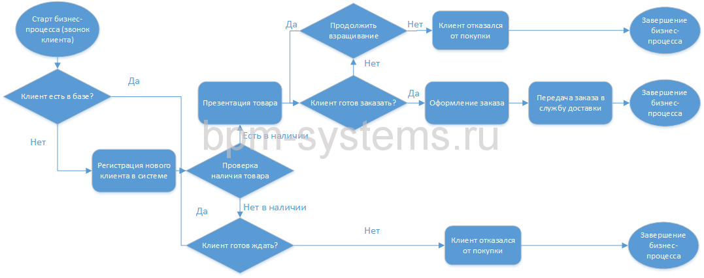

Рисунок 1- Блок-схема бизнес процессов

Целью анализа предметной области является рассмотрение существующего состояния предметной области, характеристики объекта использования. В качестве предметной области выступает типовое (целевое, условное) предприятие, фирма, объединение, государственное учреждение и так далее, или отдельный вид деятельности в нём.

Раздел пишется на основании результатов преддипломной практики, обзора литературы и информации в сети Internet с соответствующими ссылками на источники.

**Глава 2. Анализ аналогов и прототипов**

В данной главе приводятся описания аналогов и прототипов создаваемого программного изделия, выявленных при освоении литературных источников и знаний по аналогичным разработкам (*например*, провести обобщение передового отечественного и зарубежного опыта в разрабатываемом вопросе, оригинальную постановку задач, классификацию методик и обоснованные выводы и рекомендации по разработке методов исследования).

Для анализа выбираются аналоги схожей тематики. Если стоит задача разработать информационную систему, то подбираются существующие на рынке информационные системы, которые анализируются функциональные возможности. Если разрабатывается Web-приложение, то подбираются сайты, соответствующего направления. Не допустимо смешивать типы аналогов и разрабатываемого программного продукта.

В процессе анализа должны быть выявлены и обоснованы на качественном уровне принципиальные отличия предлагаемого программного изделия от существующих аналогов и прототипов, например:

* возможность расчета показателей, необходимых для управления объектом из-за сложности вычислений или большого объема информации;
* трудоемкость обработки информации;
* оперативность, влияющая на качество управления объектом;
* достоверность результатов решения задачи;
* усовершенствование организации сбора и регистрации исходной информации;
* усовершенствование процессов сбора, передачи, обработки, хранения, защиты целостности и секретности информации и процессов выдачи результатов расчетов конечному пользователю и т.д.

Одним из аналогов является существующая система обработки информации. Примерный план изложения материала: функционал, преимущества, недостатки.

В дипломном проекте рекомендуется исследование не менее четырех аналогов. Этот подраздел заканчивается выводами.

Проведенный в данной главе анализ исследуемой проблемы является базой для разработки конкретных предложений в третьей главе.

**Глава 3. Проектирование и программирование.**

**Раздел 3.1. Описание интерфейса и архитектуры разрабатываемого продукта**

Обосновывается выбор цветовой и шрифтовой схемы. Описываются основные элементы интерфейса. Приводиться макеты форм или страниц Web-приложения

Данный раздел содержит описание требований к функционированию и внешнему виду разрабатываемого ПО. Указываются основные характеристики программного продукта. Описывается входная и выходная информация, схема функциональной структуры (блок-схема). Выполняется логическое моделирование базы данных. Структура может представлять собой: иерархия модулей в проекте с описанием функционального назначения каждого, структура гипертекстового документа, концептуальная и логическая модель ИС. Перечисляются необходимые объекты приложения и их элементы, которые будут присутствовать.

Данный раздел должна включать схему данных, с подробным описанием. Также приводятся таблицы базы данных с детальным описанием (типы данных, ограничения, комментаии).

**Раздел 3.2. Разработка внутренней структуры и программирование**

Дается описание физической структуры объекта (приводиться структура папок и дается их описание). Дается описание применяемых средств программирования. В данном разделе разрабатывается детальный алгоритм обработки данных, уточняется состав объектов и их свойства, описываются подпрограммы, процедуры и функции.

Приводятся элементы интерактивности и функционала с описанием механизма реализации. Выбор элементов, которые описываются, осуществляется с учетом их максимальной значимости для проекта.

Данные раздел должен включать блок-схему (алгоритм работы приложения) с описанием. Примеры отдельных форм с описанием программного кода отдельных кнопок. Подробно описывается одна из форм, даются комментарии к коду кнопок (Добвить, Удалить, Изменить и.д.).

**Раздел 3.3. Обеспечение безопасности информации**.

Описываются возможные угрозы, которые могут привести к сбою в работе созданного программного обеспечения или потери информации, которая им обрабатывается. Содержится перечень рекомендуемых мер по обеспечению безопасности информации в рамках созданного ПО. В этом разделе описывается способ защиты от несанкционированного доступа, примененный при создании данной информационной системы. Способы реализации разноуровневого доступа к информации. Дается краткое описание форм авторизации, с обоснованием их функционала.

**Раздел 3.4. Тестирование и проверка работоспособности**

Описывается процесс установки и тестирования автоматизированной информационной системы на рабочем месте. Например, контрольный пример может включать следующее описание:

* тестовых данных, которые необходимы для проверки работоспособности основных функций реализованного проекта (данные для заполнения справочников, данные для заполнения файлов оперативной информации). Приведенные тестовые данные должны быть введены в соответствующие поля форм ввода и могут быть показаны (экранные формы с тестовыми данными);
* процесса обработки тестовых данных (различные сообщения и другие элементы диалога, который возникает в процессе обработки);
* результатов обработки тестовых данных (рассчитанные показатели, сформированные ведомости, отчеты и т.п.).

Результаты можно представить в виде таблицы, схем или текста, кода unit- теста.

Приводятся таблицы с данными тестирования: успешные и негативные тесты.

**Глава 4. Аппаратные и программные средства для функционирования**

Описывается конфигурация системы, обосновывается рациональный выбор необходимого аппаратного и программного обеспечения для реализации АИС. Производится оценка требований к вычислительным ресурсам, необходимым для функционирования системы, например, требования надежности, эффективности, понятности пользователю, защиты информации, модифицируемости, мобильности, масштабируемости, минимизации затрат на сопровождение и поддержку и т.д.

**Глава 5. Инструкции пользователя и администратора системы*.***

Описывается действия оператора и пользователя или администратора системы при работе с созданной информационной системой. Данная инструкция должна рассматривать все возможные варианты работы с этой системой, в том числе и исправление ошибок, либо действия в сбойных ситуациях.

В пояснительной записке приводятся все формы и дается описание ввода данных в них. Приводятся примеры предусмотренных печатных документов.

В **заключении** кратко и логически последовательно излагаются теоретические и практические выводы и предложения, они должны вытекать из содержания работы и носить обобщающий характер. Из текста заключения должно быть ясно, что цель и задачи дипломного проекта полностью выполнены. Последовательность изложения выводов должна соответствовать порядку представления материалов в тексте работы. Заключение представляет собой связный, четкий, компактный текст. Заключение завершается оценкой перспектив исследуемой проблемы в целом.

Например, можно указать:

* конкретные предложения и рекомендации по улучшению деятельности с детальными обоснованиями и расчетами необходимых для их внедрения затрат и ожидаемого эффекта;
* дать изложение обобщенного опыта и достижений передовых организаций;
* оценку готовности анализируемого предприятия и перечень мероприятий, создающих условия и предпосылки для их внедрения.

Объем заключения занимает не менее одной страницы.

Материалы дипломного проекта должны излагаться четко, ясно, последовательно, соблюдая логичность перехода от одной главы к другой и от одного параграфа к другому. Законченную мысль в тексте необходимо выделять в самостоятельный абзац, применяя для этого «красную строку».

Следует использовать принятую научную терминологию, избегать повторений общеизвестных положений, имеющихся в учебниках и учебных пособиях. Уточнять необходимо только понятия малоизвестные или противоречивые, делая ссылку на авторов, высказывающих разные мнения по одному и тому же вопросу.

Особое внимание должно быть уделено языку и стилю написания пояснительной записки, свидетельствующей об общем уровне подготовки будущего специалиста, его профессиональной культуре.

Стиль написания – безличный монолог, т.е. изложение, ведется от второго лица, множественного числа. Не употребляется форма первого и второго лица местоимений единственного числа.

Во всем дипломном проекте должно быть достигнуто единообразие терминов, обозначений и условных сокращений.

**Список литературы** (библиографический список) содержит не менее 10 наименований литературных источников, оформляется в соответствии с принятым. В список включаются только те источники, которые использовались при подготовке дипломного проекта и на которые имеются ссылки в основной части работы, в той же последовательности.

**Приложение** содержит распечатку кода программного продукта (полный или частичный) и вспомогательный материал, не включенный в основную часть пояснительной записки (таблицы, схемы, заполненные формы отчетности, инструкции, распечатки, фрагменты нормативных документов и т.д.). Указанный материал включается в приложение с целью сокращения объема основной части, страницы его не входят в подсчет общего объема работы.

Конкретный состав приложений, их объем, включая иллюстрационный материал, определяются по согласованию с руководителем дипломного проекта. Объем приложений не ограничивается и не учитывается при определении общего объема работы.

Связь приложений с текстом осуществляется с помощью ссылок со словами «смотри», которое сокращается и заключается в круглые скобки, например, (см. Приложение №).

## Оформление дипломного проекта

Пояснительная записка дипломного проекта должна быть выполнена машинописным способом с помощью компьютера на одной стороне листа белой бумаги формата А4 (210*297 мм) через полтора межстрочных интервала. Шрифт – 14 пт. **Размер полей** составляет: левое – 30 мм; правое – 20 мм; верхнее – 20 мм, нижнее – 20 мм. Вписывать в текст отдельные слова, условные знаки допускается только черного цвета, причем плотность вписанного текста должна соответствовать плотности основного текста. Опечатки или графические неточности допускается исправлять путем применения специальных корректирующих средств с последующим внесением исправлений черным цветом. На странице не должно быть более пяти исправлений.

Необходимые сноски и подстрочные примечания помещаются в нижней части соответствующей страницы и заканчиваются до границы нижнего поля.

**Номера страниц** проставляются в правом верхнем углу листа, соблюдая сквозную нумерацию по всему тексту работы. Точка в номере страницы не ставится. Титульный лист и задание на дипломное проектирование включаются в общую нумерацию страниц, но номер страницы на них не проставляется. Нумерация начинается с 3-ей страницы – «Содержание».

Каждая новая глава и другие структурные элементы работы – введение, заключение, список литературы, приложения, кроме параграфов, входящих в состав глав, начинаются с новой страницы. Фразы, начинающиеся с «красной строки», выделяют абзацным отступом, равным 1,25 см

Расстояние между заголовком главы и последующим текстом должно быть равно трем межстрочным интервалом (т.е. следует пропустить одну строку).

**Все заголовки** набираются **полужирным шрифтом** и выравнивается по центру. Точка в конце заголовка не ставится. Заголовок не имеет абзацного отступа. **Заголовки глав** набираются **шрифтом 16 пт. Заголовки разделов набираются полужирным шрифтом 14 пт.**

Для придания наглядности материалу в пояснительных записках обычно используется большое количество **иллюстраций** (рисунков, графиков, диаграмм, схем). Иллюстрации (рисунки, чертежи, графики, схемы и др.) следует располагать в работе непосредственно после текста, в котором они упоминаются впервые, или на следующей странице. На все иллюстрации должны быть ссылки в работе. Ссылка может располагаться по тесту или указываться в скобках. Ссылка на рисунок пишется с маленькой буквы. Иллюстрации должны иметь названия. В название входит слово «Рисунок» с номером и пишется название рисунка обычным шрифтом. Точка после последней цифры не ставится. Например: Иерархическая модель данных представляет собой иерархию в виде дерева (рисунок 2.3).

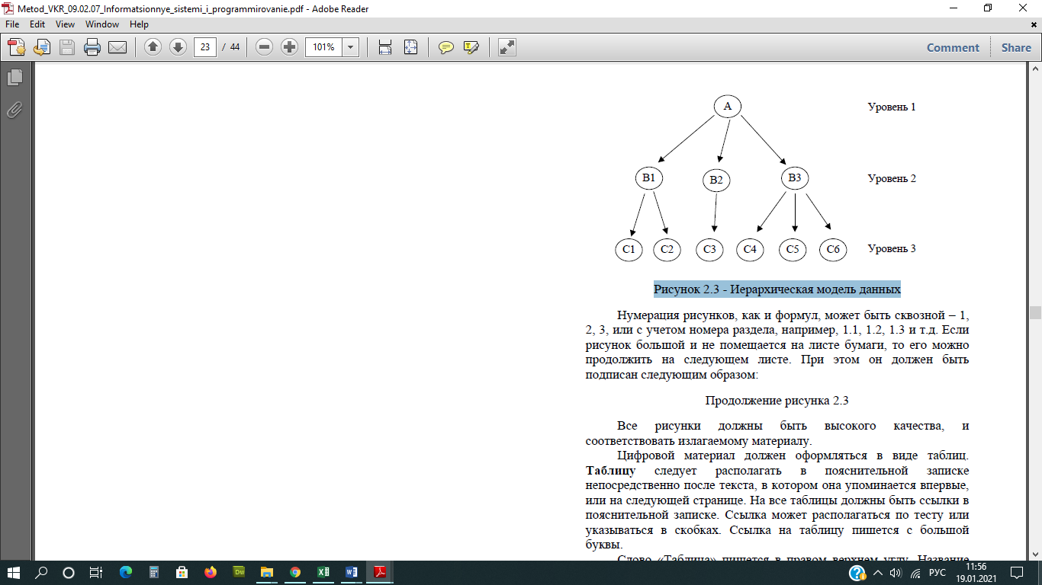

Рисунок 2.3 - Иерархическая модель данных

Цифровой материал должен оформляться в виде таблиц. **Таблицу** следует располагать в пояснительной записке непосредственно после текста, в котором она упоминается впервые, или на следующей странице. На все таблицы должны быть ссылки в пояснительной записке.

Слово «Таблица» пишется в левом верхнем углу таблицы. Таблицы следует нумеровать арабскими цифрами. Нумерация таблиц может быть сквозной – 1, 2, 3, или с учетом номера раздела, например, 1.1, 1.2, 1.3 и т.д. Точка после последней цифры не ставится.

Таблица отделяется от основного текста пустой строкой сверху и снизу. Например: Результаты оценки программных средств разработки АИС приведены в таблице 2.1.

Таблица 2.1 - Оценка программных систем

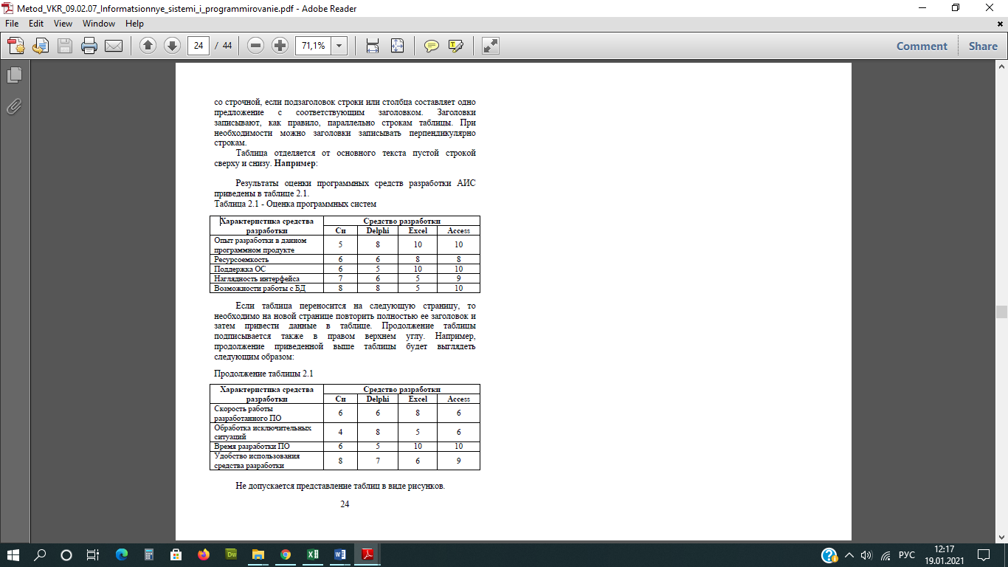

## Оформление списка литературы

Библиографический список использованной литературы является необходимым элементом оформления контрольной, курсовой, дипломной работы.

Используются следующие способы построения библиографических списков: по алфавиту фамилий авторов или заглавий, по тематике, по видам изданий, по характеру содержания, списки смешанного построения.

Наиболее часто употребляется следующая последовательность расположения литературы в списке:

1. законы, указы, законодательные акты;
2. все остальные источники в алфавитном порядке по первому слову фамилии автора или названия работы, если автор на титульном листе не указан.

В библиографическом списке литературы перед фамилией автора или названием работы ставится порядковый номер арабскими цифрами с точкой. После фамилии ставятся инициалы автора, затем заглавие книги (как указано на титульном листе) и выходные данные: место издания, название издательства (без кавычек), год издания (без слова «год») и количественные характеристики (объем в страницах). Каждый литературный источник начинается с красной строки.

**Список литературы (образец)**

1. Автоматизированные информационные технологии для фазы учета //

Автоматизированные информационные технологии в экономике /под ред. И.Т. Трубилина. – М., 2001. – С. 279-320.

1. Балабайченко Е.Е. Компьютер для бухгалтера /Е.Е. Балабайченко, И.Ф.

Муштоватый. – Ростов н/Д: Феникс, 2019. – 320с.

1. Берестов В. Система автоматизации бухгалтерского учета – информационная база

финансового менеджмента /В. Берестов // Бухгалтер и компьютер. – 2018. –№4. – С.29-32.

1. Григорьева Е.В. 1С: Бухгалтер и 1С: Торговля / Е.В. Григорьева. – М.: Феникс, 2019. – 256с.
2. Коцюбинский А.О. Руководство бухгалтера по работе на компьютере / А.О.

Коцюбинский, С.В. Грошев. – М.: Главбух, 2019. – 304с.

1. Лямова Г.В. Разделение видов учета в системах автоматизации управления / Г.В.

Лямова // Бухгалтерский учет. – 2018. – № 1. – С. 82-84.

1. Обзор программы по бухгалтерскому учету // Бухгалтерский учет. – 2017 – № 5. –

С.84-86.

1. Сотнева Ю.Д. Новый закон «О бухгалтерском учете» как следствие перехода на международные стандарты финансовой отчетности / Ю.Д. Сотнева. – Текст: электронный // Научная электронная библиотека eLIBRARY.RU: сайт.–Москва, 2000 – 2020. – URL: <https://www.elibrary.ru/item.asp?id=20258246> (дата обращения: 12.04.2020).

**Электронные ресурсы**

1. План мероприятий по повышению эффективности госпрограммы «Доступная среда». – Текст: электронный // Министерство труда и социальной защиты Российской Федерации: официальный сайт. – 2017. – URL:<https://rosmintrud.ru/docs/1281> (дата обращения: 08.04.2017).
2. Интерактивная карта мира / Google. – Изображение (картографическое; неподвижное; двухмерное): электронное // Maps-of-world.ru = Карта мира: [сайт]. – URL:<http://maps-of-world.ru/inter.html>(дата обращения: 17.09.2017).

## Порядок выполнения дипломного проекта.

| **№ п/п** | **Мероприятия** |
| --- | --- |
|  | Начало выполнения дипломного проекта. |
|  | Руководители дипломного проекта сдают отчет о ходе выполнения студентами дипломных проектов руководителю кафедры «Информационные технологии». |
|  | Предзащита дипломного проекта по группам. |
|  | Окончание выполнения дипломного проекта. |
|  | Оформление заключений руководителями дипломного проекта. |
|  | Оформление рецензий на дипломный проект. |
|  | Представление пояснительных записок руководителю кафедры «Информационные технологии» для проставления допуска к защите. |
|  | Допуск к защите. |
|  | Защиты дипломного проекта по группам |

## Сроки представления частей дипломного проекта

| **№ п/п** | **Наименование разделов дипломного проекта** | **Срок представления** |
| --- | --- | --- |
|  | Содержание. | 1 консультация |
|  | Введение. | 1 консультация |
|  | Анализ предметной области и формулировка требований | 1 консультация |
|  | Анализ аналогов и прототипов. | 1 консультация |
|  | Описание интерфейса и архитектуры разрабатываемого продукта | 2 консультация |
|  | Разработка внутренней структуры и программирование | 3 консультация |
|  | Обеспечение безопасности информации | 4 консультация |
|  | Тестирование и проверка работоспособности | 4 консультация |
|  | Аппаратные и программные средства для функционирования | 4 консультация |
|  | Инструкции пользователя и администратора системы | 5 консультация |
|  | Заключение. | 5 консультация |
|  | Список литературы. | 1 консультация |
|  | Приложение. | 3 консультация |
|  | Весь дипломный проект и выступление. | 6 консультация (предзащита) |

На предзащиту дипломного проекта принести:

* пояснительную записку (переплести);
* файл проекта со всеми компонентами;
* заключение руководителя;
* отзыв рецензента.

## Подготовка к защите

1. Студент сдает работу руководителю на проверку.
2. Студент проходит предзащиту дипломного проекта.
3. Руководитель дает в письменной форме отзыв на дипломный проект, тем самым допускает к защите. В случае нарушения студентом требований руководителя при написании работы, руководитель предоставляет аргументацию своего решения в письменном виде. В отзыве оценивается работа студента в период написания, его трудолюбие, умение, подготовленность, знание законов и др.
4. Студент передает дипломный проект на рецензию. Рецензия содержит непосредственно оценку самой работы, анализ ее основных положений, подходов к раскрытию темы, обоснованность выводов.
5. Полностью готовая работа вместе с отзывом и рецензией сдается руководителю кафедры для окончательного контроля и получения допуска к защите.
6. Допущенная к защите работа представляется студентом Государственной экзаменационной комиссии (ГЭК).

## Защита дипломного проекта

Защита проходит на заседании ГЭК. Студент представляет в день защиты в ГЭК дипломного проекта.

1. Ответственный секретарь зачитывает тему дипломного проекта, представляет автора и руководителя дипломного проекта.
2. Выступление автора дипломного проекта.

В процессе защиты студент делает доклад продолжительностью 10-15 минут.

В выступлении необходимо использовать демонстрационные материалы, которые усиливают доказательство выводов, и облегчают восприятие доклада студентом.

Структура доклада:

* вступление, актуальность темы;
* цель работы и задачи, решаемые для достижения цели;
* пути решения задач – один из основных разделов доклада. Здесь необходимо кратко рассмотреть возможные подходы к решению поставленной задачи и более подробно представить выбранный автором проект, объяснить, как решалась задача, и обосновать правильность принимаемого решения;
* полученные результаты – должны давать полное представление о том, чего достиг автор проекта, насколько полученные результаты оригинальны и соответствуют поставленной цели. Желательно перечислить все полученные результаты, а подробнее остановиться на наиболее важных.
* заключение – необходимо кратко изложить результаты работы по каждому разделу пояснительной записки.

1. Ответы на вопросы членов ГЭК. 10-15 мин.
2. Ответственный секретарь зачитывает отзыв руководителя дипломного проекта и рецензию.

## приложение

Рекомендации по оформлению презентации для доклада выпускника

Презентация представляет собой набор слайдов, выполненных в электронном виде обычно с помощью программы PowerPoint. Презентация служит иллюстрацией к рассказу, поэтому представленные материалы не должны дублировать рассказ, но должны иметь к нему отношение. Рекомендуемый объем: 10-12 слайдов.

Примерный план презентации:

1. Титульный лист тема диплома, кто выполнил и руководитель
2. Цель и список задач информационной системы или приложения (тезисно)
3. Анализ аналогов и прототипов, вывод по ним (только скриншоты на ОДНОМ слайде) – 1 слайд

Схема данных (читаемая) и пояснить таблицы и связи + для сайта - структура. Если нечитаемо – 1 слайд. На защиту схему необходимо распечатать.

1. Виды пользователей и их возможности– 1 слайд

**Например:**

Возможности пользователя

**…………………………**

Возможности администратора

……………………………..

1. **Описание бизнес-процессов.**

Приводится блок-схема процессов и приводиться ее описание. Дается подробное описание бизнес процессов приложения. Приводится блок-схема. Надписи на элементах должны быть читаемы. На защиту схему необходимо распечатать.

1. Далее рассказ о приложение. Пояснить:

* вход в приложение;
* ввод информации (1-2 формы аналогичным образом заполняются остальные формы) без заполнение обязательных полей невозможно сохранить информацию;
* вывод (просмотр, сортировка, фильтрация, поиск, печать и т.д.) информацию согласно предоставленным ролям;
* методы и средства, используемые для разработки. Для чего использовались. ***Поясняется технология реализации основных элементов приложения!***

1. Заключение (приложение была протестирована) анализ выполнения задач информационная система предполагает снижение уровня брака в оформление документов, снижение доли ручного труда снижение времени обработки информации
2. Спасибо за внимание!

*Заголовки и страницы на каждом слайде!*

**Рекомендуется соблюсти следующие требования:**

1. Все слайды нумеруются, кроме первого;
2. Первый слайд – это [титульный лист](https://studwork.org/spravochnik/oformlenie/presentation/kak-oformit-titulnyy-list-prezentacii). Он должен содержать всю необходимую информацию. Здесь нужно указать:

* учебное заведение;
* тему проекта;
* ФИО студента;
* ФИО руководителя;
* город и дату.

1. Материал на слайдах должен быть кратким и четким, размер шрифта следует выбирать: размер заголовков должен быть от 32, в зависимости от выбранного шрифта. Основной текст – 24-28 кегля.
2. Сверху указывается заголовок слайда;
3. Если на слайдах присутствует текст, то следует учесть, что длинные предложения не воспринимаются с экрана, поэтому следует подумать о сокращении текста ДО ФОРМАТА ТЕЗИСОВ; длина предложения – не более 5 слов. (см. Пример 3)
4. Не допускается размещение на слайде предложений, произносимых докладчиком, слайд иллюстрирует, а не дублирует рассказ.
5. Все формулы должны сопровождаться пояснениями к используемым обозначениям на том же слайде;
6. Графики и таблицы должны быть размещены таким образом, чтобы текст был легко читаем с расстояния, в противном случае, если таблица содержит много строк и столбцов, а рисунки – много мелких деталей, они оформляются в раздаточный материал;
7. Рекомендуется использовать графические материалы и схемы, списки и таблицы вместо текста;
8. Рекомендуется использовать различные цветовые схемы для оформления слайдов, цветовые шрифты. Причем рекомендуется отдавать предпочтение темному тексту на светлом фоне.

Основные ошибки при оформлении презентации

1. **Непродуманная структура**. Сюда можно отнести такие недочеты, как отсутствие титульного листа, несоответствие количества слайдов отведенному времени выступления, пропуск и неправильный порядок разделов.
2. **Слишком пестрая палитра**. Несочетаемая гамма (например, алые буквы на ярко-синем фоне) тоже может испортить впечатление.
3. **Обилие текста**. Чем больше слов размещено на слайде, тем меньше должен быть размер шрифта. Слишком маленькие буквы сложно рассмотреть с дальних рядов, и вы потеряете внимание части публики.
4. **Нарушение правил русского языка**. В коротких сообщениях эти просчеты особенно заметны. Подписывать слайды стоит после тщательной проверки.
5. **Неправильный стиль смены слайдов**. Например, несерьезный «Бумажный самолетик» в презентации к диплому.
6. **Яркий цвет фона**. Подложка бледных оттенков лучше воспринимается и не отвлекает от текста.

Рекомендации по оформлению раздаточного материала выпускника

Раздаточный материал представляет собой дополнительный материал к докладу, содержащий громоздкие таблицы и графики, дополнительные вычисления, громоздкие расчеты, тексты нормативных актов, примеры анкет и другие дополняющие рассказ студента материалы. Титульный лист к раздаточному материалу оформляется аналогично титульному листу к дипломной работе.

Необходимо указывать все пояснения, расшифровки формул. Порядок материала обычно выбирается такой же, как в дипломной работе. *Важно*: раздаточный материал должен быть законченным цельным объектом, а не набором выдержек из диплома, так что требуется заново провести нумерацию, оформить графики, таблицы и расчеты, добавить лист с расшифровками и пояснениями.